Реферат по химии
Тема: Белки.

Выполнила ученица 11 Б класса
Средней школы №84

Ярославль 2004

Оглавление.
- Оглавление…………………………………………………………2
- Введение……………………………………………………………3
- Строение белков……………………………………………………5
- Классификация белков…………………………………………….8
- Физические свойства ……………………………………………..11
- Химические свойства
1)Гидратация……………………………………………………12
2)Денатурация…………………………………………………..13
3)Пенообразование……………………………………………..14
4)Горение………………………………………………………..14
5)Цветные реакции……………………………...……………...14
6)Амфотерные свойства………………………………………..14
7)Гидролиз………………………………………………………15
7. Значение белков
1)Белки-ферменты……………………………………………..16
2)Белки-гормоны……………………………………………….17
3)Белки-средства защиты……………………………………...18
4)Роль белков для человека……………………………………19
8.Приложение…………………………………………………………21
9. Список используемой литературы………………………………..30
БЕЛКИ.
Белками, или белковыми веществами называют высокомолекулярные (молеку- лярная масса варьирует от 5-10 тыс. до 1 млн. и более) природные полимеры, моле- кулы которых построены из остатков аминокислот, соединенных амидной (пепти- дной) связью.
Белки также называют протеинами (от греч. «протоc» - первый, важный). Число остатков аминокислот в молекуле белка очень сильно колеблется и иногда достигает нескольких тысяч. Каждый белок обладает своей, присущей ему последовательнос- тью расположения аминокислотных остатков. Белок можно рассматривать как слож- ный полимер аминокислот. Белки входят в состав всех живых организмов, но особо важную роль они играют в животных организмах, которые состоят из тех или иных форм белков (мышцы, покровные ткани, внутренние органы, хрящи, кровь). Растения синтезируют белки (и их составные части α-аминокислоты) из углекислого газа СО₂ и воды Н₂О за счет фотосинтеза, усваивая остальные элементы белков (азот N, фосфор Р, серу S, железо Fe, магний Mg) из растворимых солей, находящихся в почве.
Белки выполняют разнообразные биологические функции: пластическая, транс- портная, защитная, энергетическая, каталитическая, сократительная, регуляторная и другие.(см.таблицу№5). Белки, поступающие в организм с животной и растительной пищей, гидролизуется конечном счете до α-аминокислот. Наш организм устроен так, что часть α-амино- кислот –незаменимые аминокислоты -должна обязательно содержаться в пище. Для взрослого человека их всего 8, для детей 10. А вот остальные– заменимые аминокис- лоты организм синтезирует сам - был бы в достатке азот, без которого ни один белок не может существовать. Этот процесс осуществляется в печени.
Белки выполняют функцию биокатализаторов-ферментов, регулирующих скорость и направление химических реакций в организме. В комплексе с нуклеиновыми кислотами обеспечивают функции роста и передачи наследственных признаков, являются структурной основой мышц и осуществляют мышечное сокращение.
Белок представляет собой полипептид, содержащий сотни или тысячи аминокислотных звеньев.

СТРОЕНИЕ БЕЛКОВ.

В пространственном строении белков большое значение имеет характер радика-лов (остатков) R- в молекулах аминокислот. Неполярные радикалы аминокислот обычно располагаются внутри макромолекулы белка и обуславливают гидрофобные взаимодействия; полярные радикалы, содержащие ионогенные (образующие ионы) группы, обычно находятся на поверхности макромолекулы белка и характеризуют электростатические (ионные) взаимодействия. Полярные неионогенные радикалы (например, содержащие спиртовые OH-группы, амидные группы) могут располагать ся как на поверхности, так и внутри белковой молекулы. Они участвуют в образова- нии водородных связей.
В молекулах белка α-аминокислот связаны между собой пептидными(–CO–NH–) связями:

Построенные таким образом полипептидные цепи или отдельные участки внутри полипептидной цепи могут быть в отдельных случаях дополнительно связаны между собой дисульфидными (–S–S–)связями, или, как их часто называют, дисульфидными мостиками.
Большую роль в создании структуры белков играют ионные (солевые) и водоро- дные связи, а также гидрофобное взаимодействие—особый вид контактов между гидрофобными компонентами молекул белков в водной среде. Все эти связи имеют различную прочность и обеспечивают образование сложной, большой молекулы белка.
Несмотря на различие в строении и функциях белковых веществ, их элементный состав колеблется незначительно (в % на сухую массу): углерода–51–53; кислорода– 21,5–23,5; азота–16,8–18,4; водорода–6,5–7,3; сера–0,3–2,5. Некоторые белки содер- жат в небольших количествах фосфор, селен и другие элементы.
Особый характер белка каждого вида связан не только с длиной, составом и строением входящих в его молекулу полипептидных цепей, но и с тем, как эти цепи ориентируются. Различают четыре уровня организации белковых молекул: 1.Первичной структурой белка — последовательность аминокислотных остатков в полипептидной цепи. Белковая молекула может состоять из одной или нескольких полипептидных цепей, каждая из которых содержит различное число аминокислотных остатков. Разнообразие белков почти безгранично, но не все из них существуют в природе.
2.Вторичная структура белка — способ скручивания полипептидной цепи в пространстве (за счет водородной связи между водородом амидной группы — NH — и карбонильной группы — СО —, которые разделены четырьмя аминокислотными фрагментами). Вторичной структурой обладает большая часть белков, правда, не всегда на всем протяжении полипептидной цепи. В одном витке спирали обычно со- держится 3,6 аминокислотных остатка, шаг спирали – 0,544 нм.

3.Третичная структура белка — реальная трехмерная конфигурация закрученной спирали полипептидной цепи в пространстве (спираль, скрученная в спираль). Тре- тичная структура белка обуславливает специфическую биологическую активность белковой молекулы. В формировании третичной структуры, кроме водородных свя- зей, большую роль играет ионное и гидрофобное взаимодействие. По характеру «упаковки» белковой молекулы различают глобулярные, или шаровидные, и фибр- илллярные, или нитевидные, белки.
Для глобулярных белков более характерна α-спиральная структура, спирали изогнуты, «свернуты».Макромолекула имеет сферическую форму. Они растворяют- ся в воде и солевых растворах с образованием коллоидных систем. Большинство белков животных, растений и микроорганизмов относится к глобулярным белкам.
Для фибриллярных белков более характерна нитевидная структура. Они не раст- воряются в воде. Фибриллярные белки обычно выполняют структурообразующие функции. Их свойства (прочность, способность растягиваться) зависят от способа упаковки полипептидных цепочек. Примером фибриллярных белков служат белки мускульной ткани(миозин), кератин(роговая ткань).
4.Четвертичная структура белка — относится к макромолекулам, в состав кото- рых входит несколько полипептидных цепей (субъединиц), не связанных между со- бой ковалентно. Между собой эти субъединицы соединяются водородными, ионы- ми, гидрофобными и другими связями. Примером может служить макромолекула гемоглобина.

КЛАССИФИКАЦИЯ БЕЛКОВ.

Существует несколько классификаций белков. В их основе лежат разные призна- ки:
- степень сложности (простые и сложные);
- форма молекулы (глобулярные и фибриллярные белки);
- растворимость в отдельных растворителях;
- выполняемая функция.
По составу белки делят на простые, состоящие только из аминокислотных остат- ков (протеины), и сложные (протеиды). Сложные могут включать ионы металла (ме- таллопротеиды) или пигмент (хромопротеиды), образовывать прочные комплексы с липидами (липопротеины), нуклеиновыми кислотами (нуклеопротеиды), а также ковалентно связывать остаток фосфорной кислоты (фосфопротеиды), углевода (гли- копротеины) или нуклеиновой кислоты (геномы некоторых вирусов).
По ряду характерных свойств протеины можно разделить на несколько подгрупп:
Альбумины. Они растворимы в воде, свёртываются при нагревании, нейтральны, сравнительно трудно осаждаются растворами солей. Примерами их могут служить: альбумин белка куриного яйца, альбумин кровяной сыворотки, альбумин мускуль- ной ткани, молочный альбумин.
Глобулины. Они нерастворимы в воде, но растворяются в очень слабых раство- рах солей. Примерами глобулинов могут служить: фибриноген, глобулин кровяной сыворотки, глобулин мускульной ткани, глобулин белка куриного яйца.
Гистоны. Белки основного характера. Находятся в виде нуклеопротеидов в лейкоцитах и красных кровяных шариках.
Протамины. Не содержат серы, обладают сравнительно сильными основными свойствами, дают кристаллические соли; содержатся (в виде нуклеопротеинов) в сперматозоидах рыб.
Проламины. Находятся в зернах различных хлебных злаков. Замечательной их особенностью является растворимость в 80% -ном спирте. Представителем этих бел- ов может служить глиадин, составляющий главную часть клейковины.
Склеропротеины. Нерастворимые белки, которые составляют наружный покров тела животного и находятся в скелете и в соединительной ткани. К ним относятся кератин, коллагены, эластин, фиброин.
Кератин является главной составной частью волос, рогов, копыт, ногтей, перьев и верхнего слоя кожи. По химическому составу кератин богат серой
Коллагены. Чрезвычайно распространены в живых организмах. Из коллагенов сос- тоит соединительная ткань; они находятся в хрящах. Кости позвоночных животных состоят из неорганических веществ (фосфорнокислого и углекислого кальция), жира и коллагенов.
Эластин входит в состав жил и других эластичных веществ соединительной ткани.
Протеиды также можно разделить на несколько групп:
Фосфопротеиды содержат в своем составе фосфор. Они имеют определенно выраженный кислотный характер.
Главнейшим представителем фосфопротеидов является казеин молока. Он обладает настолько ясно выраженным кислотным характером, что разлагает углекислые соли с выделением углекислого газа. Казеин растворяется в слабых растворах щелочей, образуя с ними соли. Соли казеина называются казеинатами.
При нагревании казеин не свертывается. При действии кислот на соли казеина он выделяется в свободном виде. Этим объясняется свертывание молока при прокиса- нии. Из других фосфоропротеинов следует отметить вителлин, который находится в желтке куриного яйца.
Нуклеопротеиды находятся в клеточных ядрах. При осторожном гидролизе они расщепляются на белок и нуклеиновую кислоту.
Хромопротеиды. Под этим названием известны протеиды, которые представляют собой сочетание белков с окрашенными веществами. Из хромопротеидов наиболее изучен гемоглобин красящее вещество красных кровяных шариков. Гемоглобин, соединяясь с кислородом, превращается в оксигемоглобин, который, отдавая свой кислород другим веществам, снова превращается в гемоглобин. Значение гемоглобина в жизни человека и животных очень велико. Он играет роль переносчика кислорода от легких к тканям. Образовавшийся в легких оксигемоглобин кровью разносится по телу и, отдавая свой кислород, способствует протекание в организме окислительных процессов. Кроме того, гемоглобин вместе с плазмой крови осуществляет регуляцию величины pH крови и перенос углекислоты в организме.
Гликопротеиды. Некоторые белки этой группы встречаются в слизистых соединениях животных организмов и обусловливаются свойства этих выделений тянуться в нити даже при сравнительно большом разбавлении. Эти белки образуются в подчелюстной железе, печени, железах желудка и кишечника. Другие гликопротеиды находятся в хрящах, яичном белке, стекловидном теле глаза и т.д. Исследованные представители гликопротеидов являются сочетанием белков с веществами, содержащими остатки некоторых производных углеводов, серной и уксусной кислот.

ФИЗИЧЕСКИЕ СВОЙСТВА.

Белки – амфотерные электролиты. При определенном значении pH среды число положительных и отрицательных зарядов в молекуле белка одинаково. Белки имею разнообразное строение. Есть белки нерастворимые в воде, есть белки легко раство- римые в воде. Есть белки малоактивные в химическом отношении, устойчивые к действию агентов. Есть белки крайне неустойчивые. Есть белки, имеющие вид ни-тей, достигающих в длину сотен нанометров; есть белки, имеющие форму шариков диаметром всего 5–7 нм. Они имеют большую молекулярную массу (10⁴—10⁷).

ХИМИЧЕСКИЕ СВОЙСТВА.

1.Гидратация.
Процесс гидратации означает связывание белками воды, при этом они проявляют гидрофильные свойства: набухают, их масса и объем увеличивается. Набухание бел- ка сопровождается его частичным растворением. Гидрофильность отдельных белков зависит от их строения. Имеющиеся в составе и расположенные на поверхности бел- ковой макромолекулы гидрофильные амидные (–CO–NH–, пептидная связь), амин- ные (NH₂) и карбоксильные (COOH) группы притягивают к себе молекулы воды, строго ориентируя их на поверхность молекулы. Окружая белковые глобулы гидрат- ная (водная) оболочка препятствует устойчивости растворов белка. В изоэлектричес- кой точке белки обладают наименьшей способностью связывать воду, происходит разрушение гидратной оболочки вокруг белковых молекул, поэтому они соединяют- ся, образуя крупные агрегаты. Агрегация белковых молекул происходит и при их обезвоживании с помощью некоторых органических растворителей, например этило- вого спирта. Это приводит к выпадению белков в осадок. При изменении pH среды макромолекула белка становится заряженной, и его гидратационная способность ме- няется.
При ограниченном набухании концентрированные белковые растворы образуют сложные системы, называемые студнями. Студни не текучи, упруги, обладают плас-тичностью, определенной механической прочностью, способны сохранять свою фор- му. Глобулярные белки могут полностью гидратироваться, растворяясь в воде (нап- ример, белки молока), образуя растворы с невысокой концентрацией. Гидрофильные свойства белков имеют большое значение в биологии и пищевой промышленности. Очень подвижным студнем, построенным в основном из молекул белка, является цитоплазма– полужидкое содержимое клетки. Сильно гидратированный студень–сырая клейковина, выделенная из пшеничного теста, она содержит до 65% воды. Гидрофильность, главное качество зерна пшеницы, белков зерна и муки играет боль- шую роль при хранении и переработке зерна, в хлебопечении. Тесто, которое полу- чают в хлебопекарном производстве, представляет собой набухший в воде белок, концентрированный студень, содержащий зерна крахмала.
2. Денатурация белков.
При денатурации под влиянием внешних факторов (температуры, механического воздействия, действия химических агентов и других факторов) происходит измене- ние вторичной, третичной и четвертичной структур белковой макромолекулы, то есть ее нативной пространственной структуры. Первичная структура, а следователь- но, и химический состав белка не меняются. Изменяются физические свойства: сни- жается растворимость, способность к гидратации, теряется биологическая актив-ность. Меняется форма белковой макромолекулы, происходит агрегирование. В то же время увеличивается активность некоторых групп, облегчается воздействие на белки протеолитических ферментов, а, следовательно, он легче гидролизуется.
В пищевой технологии особое практическое значение имеет тепловая денатура- ция белков, степень которой зависит от температуры, продолжительности нагрева и влажности. Это необходимо помнить при разработке режимов термообработке пи- щевого сырья ,полуфабрикатов, а иногда и готовых продуктов. Особую роль про- цессы тепловой денатурации играют при бланшировании растительного сырья, суш- ке зерна, выпечке хлеба, получении макаронных изделий. Денатурация белков может вызываться и механическим воздействием (давлением, растиранием, встряхиванием, ультразвуком). К денатурации белков приводит действие химических реагентов (кислот, щелочей, спирта, ацетона). Все эти приемы широко используют в пищевой и биотехнологии.
3.Пенообразование.
Процесс пенообразования–это способность белков образовывать высококонцент- рированные системы «жидкость–газ» ,называемые пенами. Устойчивость пены, в ко- торой белок является пенообразователем, зависит не только от его природы и от кон- цнтрации,но и от температуры. Белки в качестве пенообразователей широко исполь- зуются в кондитерской промышленности(пастила, зефир, суфле).Структуру пены имеет хлеб, а это влияет на его вкусовые свойства.
4.Горение.
Белки горят с образованием азота, углекислого газа и воды, а также некоторых других веществ. Горение сопровождается характерным запахом жженых перьев.
5.Цветные реакции.
- Ксантопротеиновая–происходит взаимодействие ароматических и гетероатомных циклов в молекуле белка с концентрированной азотной кислотой, сопровождаю- щеееся появлением желтой окраски;
- Биуретовая – происходит взаимодействие слабощелочных растворов белков с раствором сульфата меди(II) с образованием комплексных соединений между ионами Cu²⁺ и полипептидами. Реакция сопровождается появлением фиолетово–синей окраски.;
- при нагревании белков со щелочью в присутствии солей свинца выпадает черный осадок, который содержит серу.
6.Амфотерные свойства
В белках содержатся карбоксил и аминогруппа и при действии щелочей белок реагирует в форме аниона – соединяться с катионом щелочи, образуя соль альбу- минат:
H₂N–CH–COOH+NaOH H₂O+H₂N–CH–COONa
│ │
R R

При действии же кислот он становится катионом, образуя синтонин:
H₂N–CH–COOH+HCI H₂N–CH–COOH CI
| |
R R
7.Гидролиз белков.
Реакция гидролиза идет с образованием аминокислот. В общем виде ее можно запи- сать так:

O H O O O
|| | || H⁺
–NH–CH–C–N–CH–C– +2nH₂O nH₂N–CH–C + nH₂N–CH–C
| | | |
R¹ R² R¹ OH R² OH
n
полипептид (белок) аминокислота-1 аминокислота-2

ЗНАЧЕНИЕ БЕЛКОВ.
БЕЛКИ–ФЕРМЕНТЫ.
В каждой живой клетке происходят непрерывно сотни биохимических реакций. Быстрое протекание этих реакций обеспечивают биологические катализаторы, или ускорители реакций,– ферменты. Известно более тысячи разных ферментов. Все они белки.
Каждый фермент обеспечивает одну или несколько реакций одного типа. Напри- мер, жиры в пищеварительном тракте (а также внутри клеток) расщепляются специ- альным ферментом, который не действует на полисахариды (крахмал, гликоген) или на белки. В свою очередь, фермент, расщепляющий только крахмал или гликоген, не действует на жиры. Каждая молекула фермента способна осуществлять от несколь- ких тысяч до нескольких миллионов одинаковых операций в минуту. Вход этих реакций ферментный белок не расходуется. Он соединяется с реагирующими веще- ствами, ускоряет их превращения и выходит из реакции неизменным.
Ферменты выполняют работу наилучшим образом только при оптимальной тем- пературе (например, у человека и теплокровных животных при 37°C) и определен- ной концентрации ионов водорода в среде.
Процесс расщепления или синтеза любого вещества в клетке, как правило, разде- лен на ряд химических операций. Каждую операцию выполняет отдельный фермент. Группа таких ферментов составляет своего рода биохимический конвейер.
БЕЛКИ–ГОРМРНЫ.

Гормоны– регуляторы физиологических процессов. Часть гормонов (но не все) животных и человека являются белками. Так, белковый гормон инсулин (гормон поджелудочной железы) активирует захват клетками молекул глюкозы и расщепле- ние или запасание их внутри клетки. Если не хватает инсулина, то глюкоза накапли- вается в крови в избытке. Клетки без помощи инсулина не способны ее захватить –они голодают. Именно в этом причина развития диабета – болезни, вызываемой не- достатком инсулина в организме. Гормоны выполняют важнейшую функцию орга- низме, управляя активностью ферментов. Так, инсулин активирует в клетках печени фермент, синтезирующий из глюкозы другое органическое вещество–гликоген, и ряд других ферментов.
БЕЛКИ–СРЕДСТВА ЗАЩИТЫ.
На попадание бактерий или вирусов в кровь животных и человека организм реа- гирует выработкой специальных защитных белков–антител. Эти белки связываются с чужеродными для организма белками возбудителей заболеваний, чем подавляется их жизнедеятельность. На каждый чужеродный белок организм вырабатывает спе- циальные «антибелки» – антитела. Механизм сопротивления возбудителям заболе- ваний называют иммунитетом. Помимо антител, растворенных в крови, имеются антитела на поверхности специальных клеток, которые захватывают чужеродные клетки. Это клеточный иммунитет, обеспечивающий в большинстве случаев и унич- тожение вновь возникающих раковых клеток. Чтобы предупредить заболевание, лю- дям и животным вводят ослабленные или убитые бактерии либо вирусы (вакцины), которые не вызывают болезнь, но заставляют специальные клетки организма произ- водить антитела против этих возбудителей. Если через некоторое время болезнет- ворная неослабленная бактерия или вирус попадают в такой организм, они встреча- ют прочный защитный барьер из антител.
РОЛЬ БЕЛКОВ ДЛЯ ЧЕЛОВЕКА.

Белки, распадаясь в организме, являются, так же как углеводы и жиры, источником энергии. Энергия, получаемая при распаде белков, может быть без всякого ущерба для организма компенсирована энергией распада жиров и углеводов. Однако очень важно, что организм человека и животных не может обходиться без регулярного поступления белков извне.
Опыт показывает, что даже довольно длительное выключение жиров или углеводов из питания животного не вызывает тяжелых расстройств здоровья. Но прием в течение нескольких дней пищи, не содержащей белков, приводит к серьезным нарушениям, а продолжительное безбелковое питание неизбежно кончается смертью животного. Все это имеет место даже при обильном питании углеводами и жирами.
Какое же количество белка необходимо в питании человека, чтобы обеспечить сохранение его здоровья и работоспособности? «Коэффициент изнашивания» у взрослого человека составляет около 23 граммов белка. Но азотистое равновесие устанавливается при приеме более высоких количеств белка в пище, чем того требует так называемый «коэффициент изнашивания». В среднем азотистое равновесие устанавливается у человека при потреблении 30-45 граммов белка в сутки. Этот минимум белка, необходимый для того, чтобы поддерживать азотистое равновесие на рационе, полностью покрывающем энергетические потребности организма, получил название «физиологического минимума белка». Азотистое равновесие у человека и животных, таким образом, возможно, получить при приеме с пищей белка в количестве примерно вдвое большем, чем это необходимо по «коэффициенту изнашивания».
Ученые пришли к выводу, что взрослый человек должен потреблять ежедневно при трате энергии в 1500 ккал не менее 100 грамм, а в жарком климате – не менее 120 грамм белка. Эти нормы соответствуют умственному труду или труду физическому, полностью механизированному. При расходовании большего количества энергии, то есть при физическом труде, недостаточно механизированном, необходимо добавочно 10 грамм белка на каждые 500 ккал. Таким образом, при физическом труде с тратой энергии в 4000 ккал требуется 130-150 грамм белка в сутки.
Растущий организм испытывает потребность в белке в зависимости от возраста. Нормы белка для детей приведены в следующей таблице:
Для удовлетворения потребностей организма существенным является не только количество, но и качество белков в пище. Различные белки отличаются друг от друга процентным содержанием аминокислот. В зависимости от аминокислотного состава, организму требуется одного белка больше, а другого меньше. В этом смысле можно говорить о различной биологической ценности белков. Биологическая ценность белка определяется также степенью усвоения его организмом. Белки, находящиеся в продуктах питания, потребляемых человеком, содержат в тех или иных количествах все аминокислоты. Изучение азотистого обмена у взрослых людей позволило сделать вывод, что для удовлетворительного самочувствия необходимо восемь незаменимых аминокислот и источники азота.
Но установленные «оптимальные уровни» аминокислот в питании человека не являются постоянными при любых условиях. Они могут значительно возрастать, причем неравномерно для различных аминокислот, при некоторых физиологических или патологических состояниях. Если пища, состоящая из разных продуктов, содержит неполноценные белки с различным составом аминокислот, дополняющих одна другую, то в результате из нескольких продуктов с неполноценными белками мы получаем пищу с белковым составом, соответствующим требованиям организма. В таблице приводится содержание белков в разных продуктах.

Список используемой литературы:

- Баранова Т. А. Правильное питание. ― М.: Интербук, 1991
- Беляев Д. К. Общая биология.— М.: просвещение,2002
- Габриелян О. С. Химия 10 класс.— М.: Дрофа, 2001
- Габриелян О. С. Химия 11 класс.— М.: Дрофа, 2002
- Хомченко Г. П. Химия для поступающих в вузы.— М.:Высшая школа,1985

ПРИЛОЖЕНИЕ.

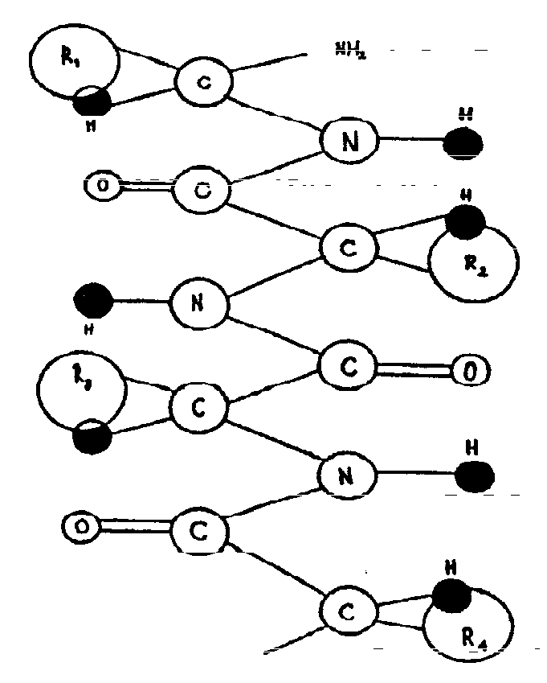

Первичная структура белка.

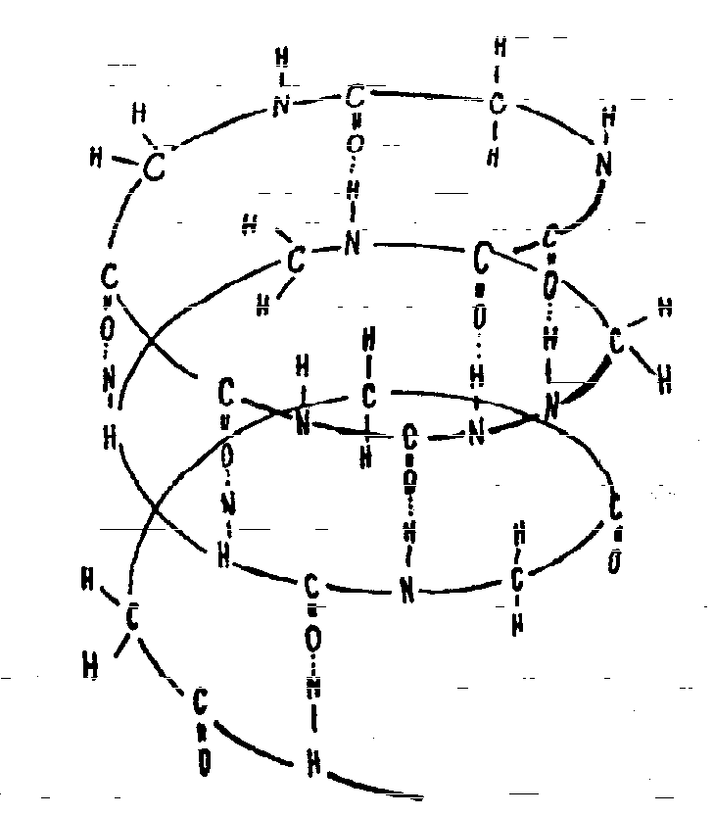

Вторичная структура белка.

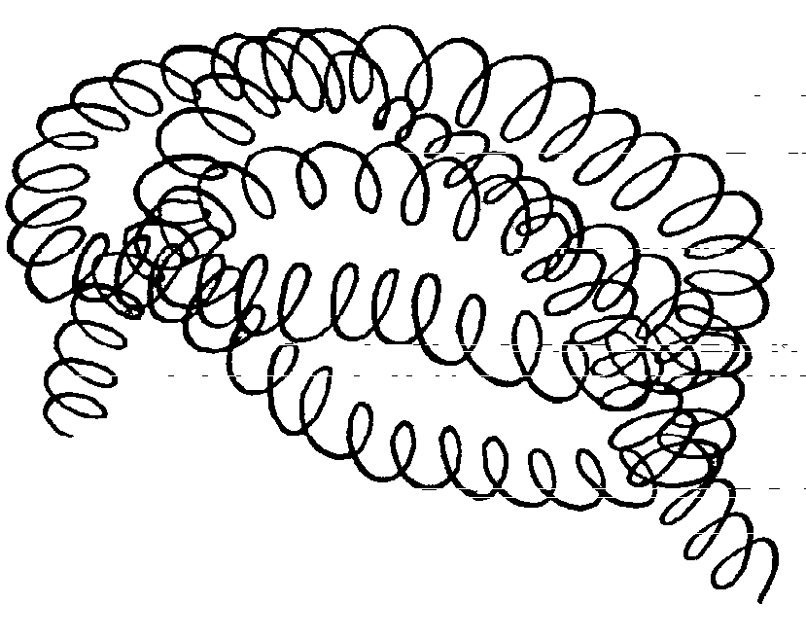

Третичная структура белка.
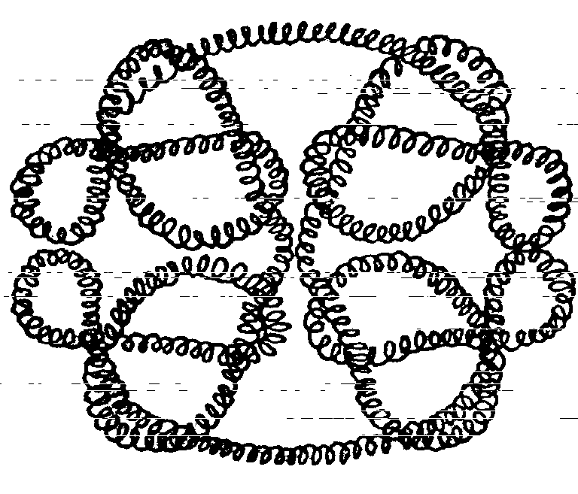

Четвертичная структура белка.

Суточные нормы белка для взрослого человека, г.

Умственного и легкого физи- ческого труда | Механизированного физического труда | Немеханизированного физического труда | Тяжелого физического труда
100–110 | 110–120 | 120–140 | 140–160

Таблица№1.

Суточные нормы белка для детей, г.

От 6 мес. до 1года | 1–3 | 3–7 | 7–11 | 11–15 | 15–18
25 | 50 | 70 | 70 | 100 | 120

Таблица№2.

Содержание белка в пищевом рационе взрослого человека,
необходимое для поддержания азотистого равновесия.

Источники белка | Потребность в белках  (г/сутки) | Источники белка | Потребность в белках  (г/сутки)
яичный белок | 19,9 | картофель | 30,0
говядина | 26,0 | хлеб из пшеничной муки | 67,0
молоко | 27,6

Таблица№3.

Перечень продуктов, которые обеспечивают необходимое
количество белковых веществ.

Наименование продукта | Количество | Белковые вещества
Ржаной хлеб | 250 | 12,8
Белый хлеб | 200 | 14,3
Крупа | 30 | 2,8
Макароны | 10 | 0,9
Мука пшеничная | 20 | 1,9
Мясо | 150 | 22,7
Рыба | 100 | 9,4
Молоко | 400 | 14,2
Творог, сыр | 70 | 11,2
Сметана | 30 | 0,6
Сливочное масло | 30 | 0,1
Яйца | 1/2шт. | 2,6
Картофель | 400 | 4,2
Овощи | 300 | 3,5
Фрукты, ягоды (свежие) | 200 | 0,8
Итого: |  | 102,0

Таблица№4.

Функции белков в организме.

Функция | Определение | Пример
1. Пластическая | Материал клетки | Коллаген, мембранные  белки
2. Транспортная | Переносят различные  вещества | Гемоглобин  (перенос O₂ и CO₂)
3. Защитная | Обезвреживают чужеродные вещества | -Глобулин сыворотки крови
4. Энергетическая | Снабжают организм энергией | При расщеплении 1 г белка освобождается 17,6 кДж энергии
5. Каталитическая | Ускоряют протекание химических реакций в организме | Все ферменты по своей химической природе – белки. Например, рибонуклеаза
6. Сократительная | Выполняют все виды движений, к которым способны клетки и организмы | Миозин  (белок мышц)
7. Регуляторная | Регулируют обменные  процессы | Гормоны,  например, инсулин  (обмен глюкозы)

Таблица №5.
